**D E U T S C H - S C H Ü T Z E N**

LAUT LEISE

BLAUFRÄNKISCH

DEUTSCH-SCHÜTZEN

EISENBERGDAC

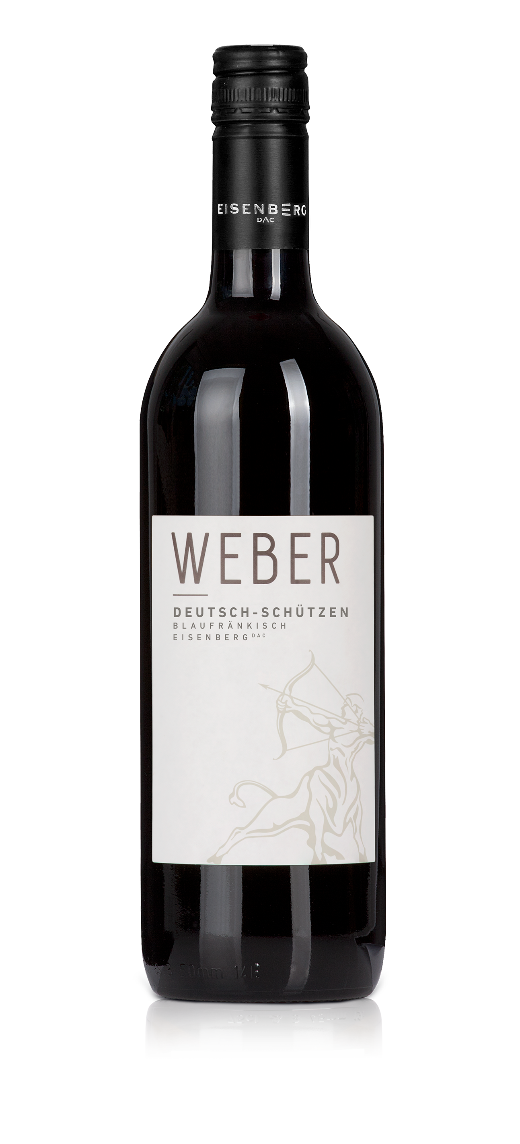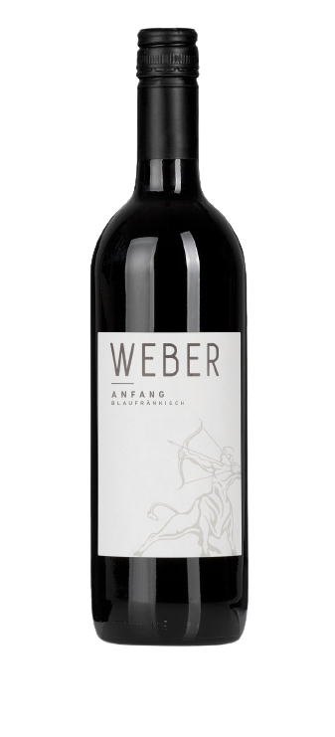

Jahrgang: 2021

Vinifikation: Ausbau im großen Holzfass

Alter der Reben: 30 - 40 Jahre

Alc: 14,0% Vol

Lagerfähigkeit*: 3 - 5 Jahre

Trinkempfehlung: Bordeauxglas

Trinktemperatur: 14-16 C°

Verschluss: Schraubverschluss

Weincharakter: kühlfruchtig . stoffig, dicht . würzig

WEINBAU WEBER

Winzerstraße 23, 7474 Deutsch-Schützen · Mobil: +43 664/7874219

e-mail: [mail@weinweber.at,](mailto:mail@weinweber.at) [www.weinweber.at](http://www.weinweber.at/)

lebendig, authentisch, kraftvoll

**Die Farbe:** tiefes Rubingranat . feine Aufhellung am Rand . mittlere Viskosität  
**In der Nase:** reife Brombeeren . feine Würze . Lakritze  
**Am Gaumen: Geschmack nach knackigen, hellroten Kirschen . kühlfruchtig .  Hauch von Zitronentrester, schöner Säurebogen . ein kompakter Körper . stoffig, dicht .  mineralisch, salzig, saftig  .  pures Trinkvergnügen .  samtige Tannine & wunderbarer Abgang**   
**Zum Genießen:** Der Sommer ist da, Vegetarisch zu empfehlen zu gegrilltem Gemüse – Oberschiene, Paprika, Zwiebel, getrocknete Tomate & Ciabatta mit Olivenöl

Deftiger Salat- Rucola, Blattspinat, roter Krausesalat - mit Rohschinken und Ziegenkäse & gerösteten Pinienkernen – Dressing mit einreduziertem Balsamico

Zum Versüßen ein flaumiger Kirschkuchen